Четыре задачи на периметры фигур
А. В. Шевкин, avshevkib@mail.ru
Начнём с простой задачи.
1. В прямоугольнике ABCD через точку O внутри прямоугольника провели прямые, параллельные сторонам прямоугольника. Они разбили прямоугольник на четыре прямоугольника, периметры двух из них равны 50 и 70 (рис. 1). Найдите периметр прямоугольника ABCD.
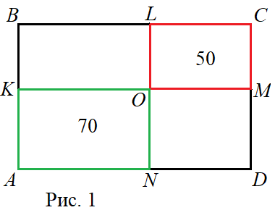
Решение. В сумме периметров 50 + 70 = 120 заменим отрезки внутри прямоугольника ABCD отрезками на его сторонах: KO, LO, MO, NO заменим на отрезки равной длины BL, BK, DN, DM соответственно. Получим периметр прямоугольника ABCD. Искомый периметр равен 120.
Ответ. 120.
Задача легко обобщается для любых таких прямоугольников.
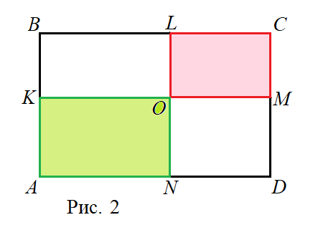
2. В прямоугольнике ABCD через точку O внутри прямоугольника провели прямые, параллельные сторонам прямоугольника. Они разбили прямоугольник на четыре части. Докажите, что сумма периметров двух закрашенных частей равна периметру прямоугольника ABCD (рис. 2).
3. В треугольнике ABC стороны AB и BC разделили на три равные части. Точки деления соединили, как показано на рис. 3. Периметр треугольника BKL равен 21, а трапеции ANMC — 51. Найдите периметр трапеции NKLM.
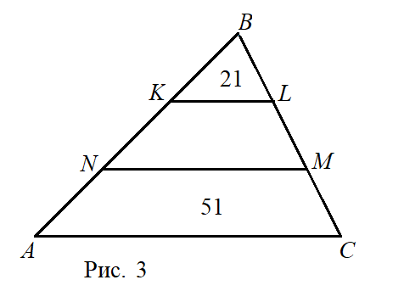
Решение. Сумма периметров треугольника и трапеции равна 72. Она равна 2NK + 2LM + KL + NM + AC. Проведем из точек L и M прямые, параллельные AB. По теореме Фалеса эти прямые делят отрезки MN и AC на равные части. Причём полученные отрезки равны KL по свойству параллелограмма.
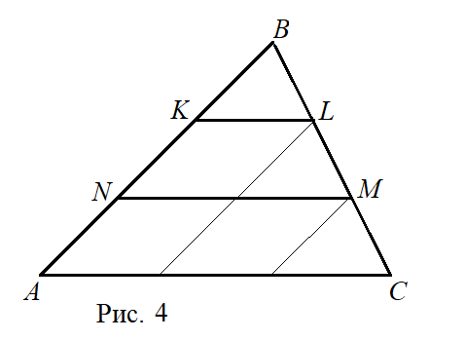
Получаем: 72 = 2NK + 2LM + KL + NM + AC = 2NK + 2LM + 6KL =
= 2(NK + LM + 3KL) = 2(NK + KL + LM + MN).
Мы получили удвоенный периметр трапеции NKLM. Тогда периметр трапеции NKLM равен 36.
И эту задачу можно обобщить.
4. В треугольнике ABC стороны AB и BC разделили на три равные части. Точки деления соединили, как показано на рис. 5. Они разбили треугольник на три части. Докажите, что сумма периметров двух закрашенных частей в два раза больше периметра трапеции KLMN.
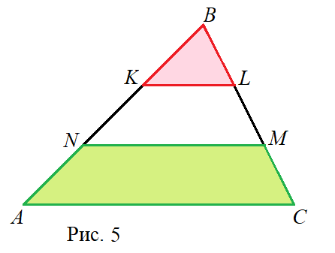
Предлагать задачи учащимся можно по мере изучения материала, используемого в их решении.

